LOS NIÑOS DE SAN JUDAS

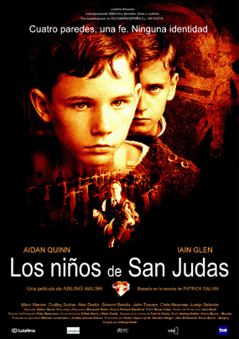

Any: 2004
Nacionalitat: Irlanda
Director: Aisling Walsh

SINOPSI

El senyor Franklin arriba a Sant Judes, un reformatori per a nois delinqüents a la Irlanda catòlica de 1939. Allà obre una via d’esperança a molts nois i s’ha d’enfrontar amb al rigor disciplinaris del prefecte John.

CONEIXEMENTS PREVIS

Guerra Civil Espanyola: a la pel·lícula apareixen sovint records del professor Franklin en aquesta guerra. A la Guerra Civil van participar les Brigades Internacionals que van lluitar en contra de l’expansió del feixisme a Europa entre 1936 i 1939.

Prefecte: el prefecte d’estudis és una figura equivalent a Cap d’Estudis.

Seglar: persona no religiosa, que viu amb la gent del seu segle i no retirada.

Confessió: sacrament catòlic que implica el secret per part del sacerdot que pren la confessió.

PREGUNTES DE SEGUIMENT

Què és Sant Judes?

- Explica la conversa que té Franklin amb el prefecte del centre.

- Quin nivell escolar tenen els nois?

- Quina funció té el mur?

- Com castiga el pare John a Mercier?

- Explica com els castiguen arran del rot que fa algú i de la intervenció de Franklin.

- Per què vol el germà John que marxi Franklin?

- Explica què li passa a Billy als lavabos.

- Què confessa Billy? Quin càstig té per parlar del tema?

- Per què castiguen a Billy amb passejar amb el matalàs a sobre?

- Què prepara el grup per Nadal?

- Explica com castiga el germà John a Peters i al seu germà petit. Per què els castiga?

- Explica com és la visita que té Mercier i què li passa.

- Com reacciona el Franklin quan troba el germà Jhon?

PREGUNTES DE REFLEXIÓ

- Explica quina diferència de fons tenen Franklin i el germà John. Quines visions tenen sobre com educar els nois?

- Franklin és una persona religiosa? Té moral? Pot haver moral fora de la religió?

- Creus que hores d’ara poden passar casos semblants al de Mercier? I al de Billy?

- Què cal fer davant d’un cas d’abusos per part d’un adult?

